BỘ GIAO THÔNG VẬN TẢI  TỔNG CỤC ĐƯỜNG BỘ  VIỆT NAM  ------- | CỘNG HÒA XÃ HỘI CHỦ NGHĨA VIỆT NAM  Độc lập - Tự do - Hạnh phúc  ---------------
Số: 6102/TCĐBVN-KHCN, MT&HTQT  V/v Triển khai vận hành phần mềm kê khai thông tin Giấy nhận diện cho phương tiện vận tải hàng hóa. | Hà Nội, ngày 25 tháng 8 năm 2021

Kính gửi: | - Sở Giao thông vận tải các tỉnh, thành phố trực thuộc trung ương;  - Sở Giao thông vận tải - Xây dựng Lào Cai.
Thực hiện chỉ đạo của Bộ Giao thông vận tải (Bộ GTVT) tại văn bản số 8655/BGTVT-VT ngày 20/8/2021, để đáp ứng yêu cầu cho công tác quản lý hoạt động vận tải hàng hóa tạo điều kiện thuận lợi cho đơn vị vận tải, góp phần cho quá trình lưu thông hàng hóa được thuận lợi, bảo đảm yêu cầu về phòng, chống dịch Covid-19,
Tổng cục Đường bộ Việt Nam (Tổng cục ĐBVN) đã hoàn thiện phần mềm kê khai thông tin Giấy nhận diện phương tiện vận tải hàng hóa; thông tin kê khai để cập nhật hoặc sửa đổi do đơn vị vận tải thực hiện và tự chịu trách nhiệm về tính chính xác của thông tin đã kê khai. Phần mềm sẽ đưa vào thử nghiệm từ 18h00 ngày 25/8/2021 đến 18h00 ngày 26/8/2021 và bắt đầu vận hành thí điểm sau 18h00 ngày 26/6/2021, việc kê khai thông tin để nhận Giấy nhận diện phương tiện thông qua mã QR code được thực hiện tự động trên phần mềm (không qua phê duyệt của các Sở GTVT).
Để bảo đảm công tác triển khai, vận hành thử nghiệm phần mềm đáp ứng các yêu cầu về nghiệp vụ cũng như hỗ trợ, tạo điều kiện thuận lợi cho Doanh nghiệp kinh doanh vận tải, vận chuyển hàng hóa liên quan đến các vùng thực hiện Chỉ thị 16/CT-TTg của Thủ tướng Chính phủ, Tổng cục ĐBVN thông báo và đề nghị các cơ quan, đơn vị liên quan triển khai thực hiện một số nội dung sau:
1. Thông tin truy cập Cổng dịch vụ
Theo hướng dẫn tại phụ lục gửi kèm theo văn bản này.
2. Đề nghị các Cơ quan, đơn vị liên quan:
a) Sở GTVT các tỉnh, thành phố trực thuộc Trung ương và Sở GTVT-XD Lào Cai
- Thông báo, tuyên truyền, hướng dẫn Doanh nghiệp kinh doanh vận tải trên địa bàn về việc vận hành phần mềm kê khai thông tin giấy nhận diện cho phương tiện vận chuyển hàng hóa phục vụ phòng chống, dịch bệnh Covid-19;
- Tổng hợp các khó khăn, vướng mắc và ý kiến của người dân, Doanh nghiệp kinh doanh vận tải trên địa bàn trong quá trình vận hành phần mềm gửi về Tổng cục ĐBVN để xem xét, xử lý, hoàn thiện.
b) Giao các Cục Quản lý đường bộ I, II, III và IV theo dõi việc triển khai thực hiện, tổng hợp khó khăn, vướng mắc báo cáo Tổng cục ĐBVN để xem xét, xử lý.
c) Giao Vụ vận tải theo dõi quá trình triển khai vận hành phần mềm tại các Sở GTVT, tổng hợp, tham mưu Lãnh đạo Tổng cục ĐBVN xử lý các khó khăn, vướng mắc, bất cập liên quan đến chuyên môn, nghiệp vụ của phần mềm.
d) Giao Vụ KHCN, MT&HTQT phối hợp với Vụ Vận tải, Tập đoàn Công nghiệp - Viễn thông Quân đội trong quá trình vận hành thử nghiệm và thí điểm phần mềm, tổng hợp, tham mưu Lãnh đạo Tổng cục ĐBVN xử lý, khắc phục các tồn tại về mặt kỹ thuật của phần mềm.
Đề nghị các Cơ quan, đơn vị liên quan khẩn trương triển khai thực hiện./.

Nơi nhận:  - Như trên;  - Phó TCT Phan Thị Thu Hiền;  - Bộ GTVT: Vụ VT; KHCN; TTCNTT;  - Các Vụ: Vận tải; ATGT;  - Các Cục QLĐB I, II, III, IV;  - Tập đoàn Viettel;  - Lưu: VT; KHCN, MT, HTQT (2b). | TỔNG CỤC TRƯỞNG  Nguyễn Văn Huyện

Tài liệu Hướng dẫn sử dụng Phần mềm "Ghi nhận thông tin kê khai cấp Giấy nhận diện phương tiện có mã QR Code tự động"
HƯỚNG DẪN SỬ DỤNG
PHẦN MỀM PHẦN MỀM KÊ KHAI THÔNG TIN GIẤY NHẬN DIỆN CHO PHƯƠNG TIỆN VẬN TẢI HÀNG HÓA
(Ban hành kèm theo Văn bản số 6120/TCĐBVN-KHCNMT&HTQT ngày 25/8/2021 của Tổng cục ĐBVN)
PHẦN I: HƯỚNG DẪN ĐƠN VỊ VẬN TẢI KÊ KHAI THÔNG TIN NHẬN GIẤY NHẬN DIỆN CÓ MÃ QR TỰ ĐỘNG
1. Đăng nhập- Đơn vị vận tải
Để sử dụng phần mềm, doanh nghiệp truy cập từ trình duyệt trên máy tính hoặc điện thoại thông minh (smartphone):
• Bước 2: Truy cập đường link https://vantai.drvn.gov.vn/
• Bước 3: Nhập đúng địa chỉ email vào ô “Email”, số điện thoại vào ô “Số điện thoại” (lưu ý: nhập đúng địa chỉ email và số điện thoại để nhận thông báo).
• Bước 4: Click chọn nút “Nhận mã xác thực” Để nhận mã xác thực OTP về điện thoại của mình. Hệ thống sẽ trả về mã xác thực OTP từ IT-antiNCOV
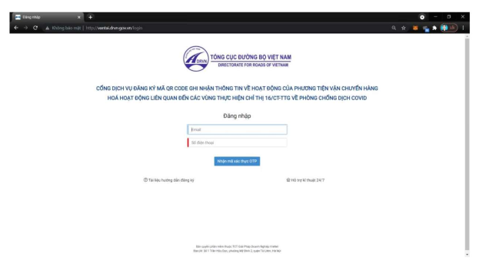
Hình 1: Nhập email và số điện thoại nhận mã xác thực
• Bước 5: Nhập mã xác thực vào ô “Mã xác thực”
• Bước 6: Nhấn nút “Đăng nhập” để bắt đầu vào hệ thống
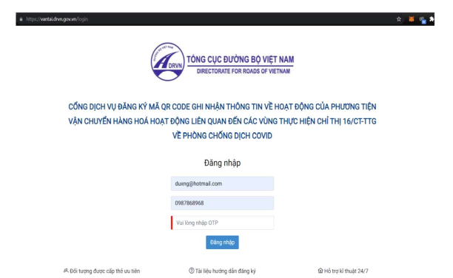
Hình 2: Xác thực đăng nhập
2. Các bước kê khai thông tin
Sau khi đăng nhập thành công, phần mềm sẽ hiển thị màn hình “KHAI BÁO THÔNG TIN PHƯƠNG TIỆN VẬN TẢI” tại trang chủ. Đơn vị vận tải thực hiện các bước khai báo sau:
(Cảnh báo:
Đơn vị vận tải hoàn toàn chịu trách nhiệm về các thông tin kê khai.
Khai báo thông tin sai sự thật là vi phạm pháp luật và có thể bị xử lý hình sự).
• Bước 1: Nhập các thông tin về ĐƠN VỊ VẬN TẢI VÀ PHƯƠNG TIỆN, trong đó các thông tin có dấu hoa thị (*) là thông tin bắt buộc phải có, gồm:
a) Thông tin liên quan đến chủ phương tiện bao gồm:
- Tên doanh nghiệp, hợp tác xã, hộ kinh doanh vận tải; tổ chức, cá nhân sở hữu phương tiện (bắt buộc).
- Mã số giấy chứng nhận đăng ký kinh doanh/số căn cước công dân (nếu chủ doanh nghiệp là cá nhân) (bắt buộc).
- Địa chỉ liên lạc: (Số nhà, phố, tổ dân phố/thôn/đội, đường/phố) (phường/xã) (quận/huyện) (tỉnh/thành phố) (bắt buộc).
Tài liệu Hướng dẫn sử dụng Phần mềm “Ghi nhận thông tin kê khai cấp Giấy nhận diện phương tiện có mã QR Code tự động”
- Số điện thoại liên hệ (bắt buộc).
b) Thông tin liên quan đến phương tiện gồm:
- Biển kiểm soát xe (bắt buộc).
- Loại phương tiện chở hàng hóa: (xe tải) (xe đầu kéo) (xe công ten nơ) (xe chuyên dùng) (bắt buộc).
- Thời hạn đăng kiểm (bắt buộc).
- Thông tin về gắn thiết bị giám sát hành trình (lựa chọn có/không).
- Thông tin về phù hiệu (lựa chọn có/không).
KHAI BÁO THÔNG TIN PHƯƠNG TIỆN VẬN TẢI
Khuyến cáo: Khai báo thông tin sai là vi phạm pháp luật Việt Nam và có thể xử lý hình sự
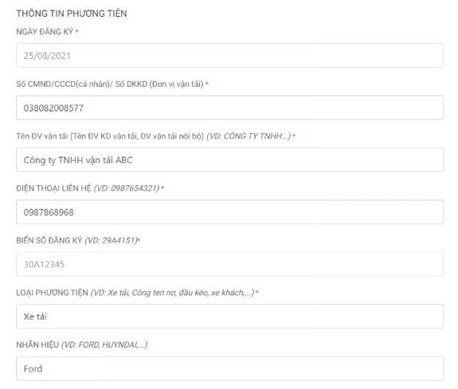

• Bước 2: Nhập thông tin NGƯỜI TRÊN PHƯƠNG TIỆN
Tại màn hình “THÔNG TIN NGƯỜI TRÊN PHƯƠNG TIỆN”, Đơn vị vận tải thực hiện các bước nhập thông tin về người trên phương tiện (lái xe, nhân viên bốc xếp hàng hóa, chủ hàng,...), tại màn hình này có thể thực hiện sửa thông tin hoặc xóa.
Lựa chọn “Thêm lái xe” hoặc “Thêm người đi cùng”
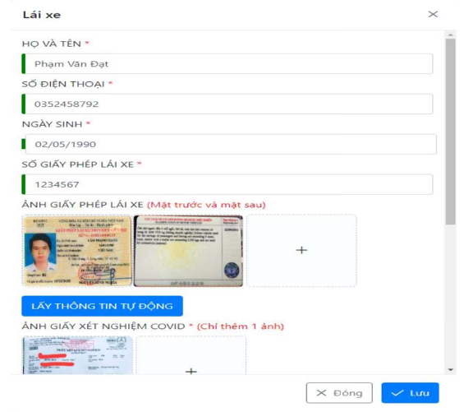
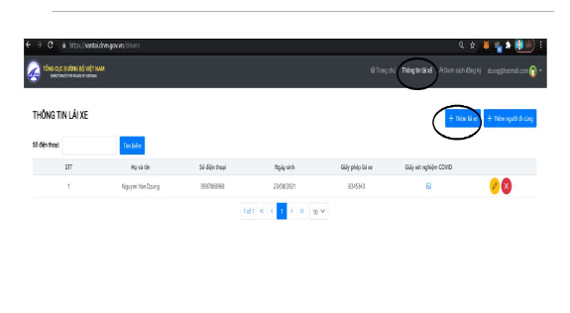
Cập nhật thông tin liên quan đến người trên phương tiện (lái xe, nhân viên bốc xếp hàng hóa, chủ hàng,...) để nhập các thông tin gồm:
- Họ và tên (bắt buộc).
- Ngày tháng năm sinh (bắt buộc).
- Số CMTND/CCCD (bắt buộc).
- Số giấy phép lái xe (bắt buộc đối với lái xe).
- Số điện thoại (bắt buộc).
- Thông tin về Giấy xét nghiệm âm tính SARS-CoV-2 còn hiệu lực của người trên phương tiện.
+ Thời gian có kết quả xét nghiệm (bắt buộc).
+ Đính kèm hình ảnh của Giấy xét nghiệm âm tính SARS-CoV-2 còn hiệu lực (bắt buộc).
Lưu ý: Mã QRCode sẽ tự động hết hiệu lực khi Giấy xét nghiệm SAR-CoV-2 âm tính của một trong số người trên phương tiện hết hiệu lực. Mã QRCode sẽ tự động gia hạn sau khi đơn vị vận tải cập nhật lại Giấy xét nghiệm SAR-CoV-2 âm tính còn hiệu lực.

• Bước 3: Nhập THÔNG TIN VỀ HÀNH TRÌNH VÀ HÀNG HÓA VẬN CHUYỂN, trong đó các thông tin có dấu hoa thị (*) là thông tin bắt buộc phải có, gồm:
- Nơi đi: (phường/xã) (quận/huyện) (tỉnh/thành phố) (bắt buộc).
- Nơi đến; (phường/xã) (quận/huyện) (tỉnh/thành phố) (bắt buộc).
- Hành trình đi qua địa phương đang áp dụng Chỉ thị 16 (lựa chọn trên phần mềm hành trình luồng xanh đã công bố) (bắt buộc).
- Các địa điểm giao nhận, xếp dỡ hàng hóa: (phường/xã) (quận/huyện) (tỉnh/thành phố) (Bắt buộc).
- Thông tin về loại hàng hóa vận chuyển: (bắt buộc).
Đơn vị vận tải và lái xe cam kết thực hiện đúng hành trình, vận chuyển đúng mục đích đã đăng ký.
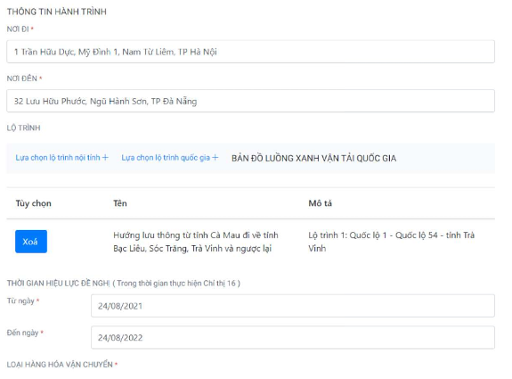

• Bước 4: Đơn vị vận tải đọc kỹ, rà soát các thông tin kê khai là đúng sự thật.
• Bước 5: Nhập mã bảo mật (*)
• Bước 6: Kiểm tra lại toàn bộ thông tin đã đăng ký và ấn nút “GỬI ĐỀ NGHỊ”.
Xác nhận thông tin một làn nữa để đăng ký cấp mã QR tự động.
(Cảnh báo:
Khi bạn nhấn nút gửi là đã hiểu và đồng ý.
Đơn vị vận tải cam kết kê khai thông tin nêu trên là hoàn toàn đúng sự thật và chịu trách nhiệm trước pháp luật về các thông tin đã kê khai).
• Bước 7: Hệ thống tự động sinh mã QRCode và gửi trả tại tài khoản của người kê khai.
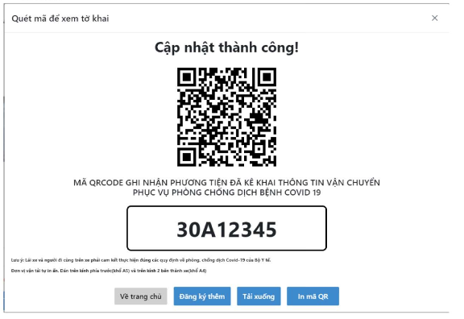
• Bước 8: Đơn vị vận tải thực hiện tải xuống mã QRCode, in trên khố giấy A5 để dán trên kính trước xe ô tô; in trên khổ giấy A4 để dán 2 bên thành xe.

3. Cập nhật, điều chỉnh thông tin đã kê khai (thông tin hành trình, người trên phương tiện kèm Giấy chứng nhận kết quả xét nghiệm âm tính SAR-COV-2 còn hiệu lực).
Đơn vị vận tải truy cập menu “Danh sách xe đăng ký” và chọn chức năng sửa thông tin.
Lưu ý: Hệ thống giữ nguyên mã QRCode đã được cấp, Đơn vị vận tải không cần thay thế, in lại mã QRCode sau khi sửa các thông tin trên phần mềm.
Cụ thể:
• Bước 1: Chọn chức năng “sửa thông tin”
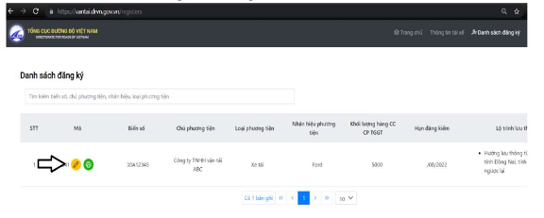
• Bước 2: Cập nhật các thông tin cần sửa như: thông tin HÀNH TRÌNH, THÔNG TIN VỀ NGƯỜI TRÊN PHƯƠNG TIỆN, VỀ GIẤY XÉT NGHIỆM COVID-19.
• Bước 3: Kiểm tra thông tin sau khi sửa. Ấn nút “CẬP NHẬT” để cập nhật và lưu lại thông tin đã sửa.
4. Thực hiện kê khai y tế trước khi xuất hành
Trước khi khởi hành, lái xe, người đi cùng xe thực hiện kê khai y tế theo quy định của Bộ Y tế hoặc khai báo y tế theo hướng dẫn 5 bước của Bộ Công an (https://suckhoe.dancuquocgia.gov.vn/).

PHẦN 2: HƯỚNG DẪN SỬ DỤNG DÀNH CHO SỞ GTVT
Để sử dụng các chức năng quản trị, các Sở GTVT truy cập vào đường link: https://vantai.drvn.gov.vn/byadmin bằng Account được cấp.
Sở GTVT chịu trách nhiệm quản lý chặt chẽ và bảo mật các tài khoản truy cập vào phần mềm gồm: tài khoản quản trị và các tài khoản được tạo bởi tài khoản quản trị của Sở. Thực hiện đổi mật khẩu sau lần đăng nhập đầu tiên.
1. Chức năng quản lý luồng
Để sử dụng chức năng này, người dùng thực hiện các bước sau:
• Bước 1: Đăng nhập vai trò quản trị
• Bước 2: Vào menu Quản lý luồng, nhấn “Tạo luồng”
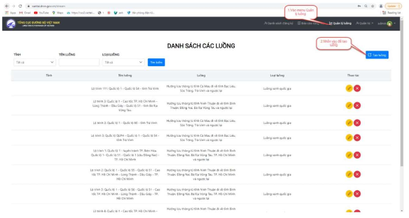
Bước 3: Tại màn hình Tạo luồng mới, người dùng nhập các thông tin cho luồng:
- Tên luồng
- Tỉnh
- Luồng
- Loại luồng

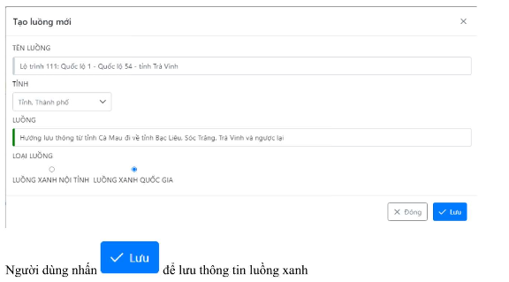

2. Chức năng báo cáo tổng hợp
Chức năng cho phép quản trị có thể theo dõi được số lượng phương tiện đi, đến địa phương, số lượng phương tiện có đăng ký kinh doanh tại địa phương để phục vụ công tác phòng, chống dịch Covid-19.
Để sử dụng chức năng này, người dùng thực hiện các bước sau:
• Bước 1: Đăng nhập vai trò quản trị
• Bước 2: Vào menu Báo cáo tổng hợp
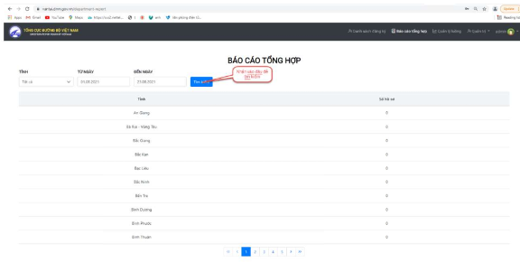
Người dùng có thể lọc Báo cáo theo Tỉnh hoặc Thời gian rồi nhấn “Tìm kiếm”
3. Chức năng khai báo thông tin phương tiện vận tải
Chức năng này hỗ trợ quản trị có thể theo dõi danh sách tờ khai đã đăng ký
Để sử dụng chức năng này, người dùng thực hiện các thao tác sau:
• Bước 1: Đăng nhập vai trò quản trị
• Bước 2: Sau khi đăng nhập hệ thống, vào menu Danh sách đăng ký để xem tờ khai do danh nghiệp tạo
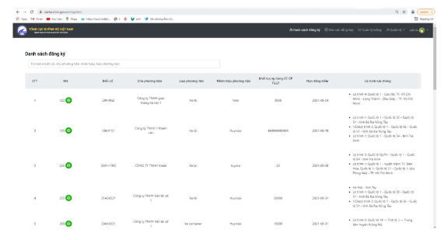
Có thể tìm kiếm tờ khai theo biến số, chủ phương tiện, nhãn hiệu, loại phương tiện
Khi nhấn  thì mở ra màn hình quét mã để xem tờ khai
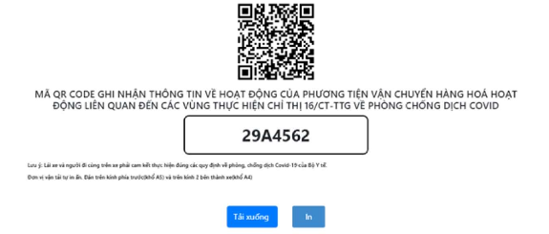
Thực hiện scan mã QR CODE, người dùng nhận được thẻ nhận diện phương tiện (bao gồm thông tin Tài xế, người đi cùng, thông tin lộ trình và thông tin phương tiện)

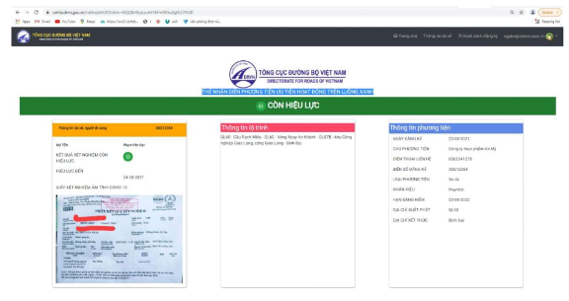

4. Hướng dẫn sử dụng chức năng quản lý tài khoản
Chức năng cho phép quản trị hệ thống có thể khai báo người dùng
Để sử dụng chức năng này, người dùng thực hiện các bước sau:
• Bước 1: Đăng nhập vai trò quản trị
• Bước 2: Sau khi đăng nhập hệ thống, vào menu Quản trị -> Quản lý người dùng, nhấn 

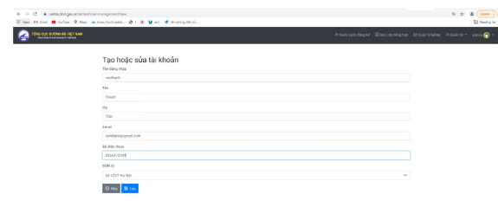
Tại màn hình tạo tài khoản, quản trị nhập các thông tin:
- Tên đăng nhập
- Tên
- Họ
- Email
- Số điện thoại
- Đơn vị
Sau khi thêm thông tin, nhấn  để thêm mới tài khoản
- Quản trị nhấn  để cập nhật lại mật khẩu:
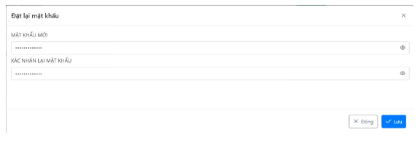
Mật khẩu và xác nhận mật khẩu phải khớp. Nhấn  để đặt lại mật khẩu
- Quản trị nhấn vào  để xem thông tin 1 tài khoản
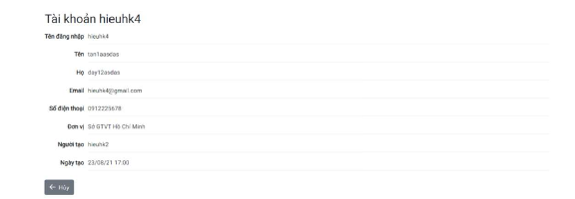
- Quản trị nhân vào  để sửa thông tin tài khoản. Màn hình sửa thông tin tài khoản giống với khi thêm mới, nhập lại thông tin cần sửa -> nhấn  để lưu thông tin mới

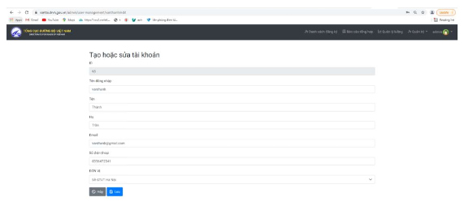
- Quản trị nhấn vào  để xóa tài khoản mà mình muốn

PHẦN 3: THÔNG TIN SAU KHI QUÉT MÃ QRCODE.
Để sử dụng chức năng này, người dùng thao tác như sau:
• Bước 1: Kiểm tra thông qua việc sử dụng điện thoại thông minh quét mã QR trên Giấy nhận diện.
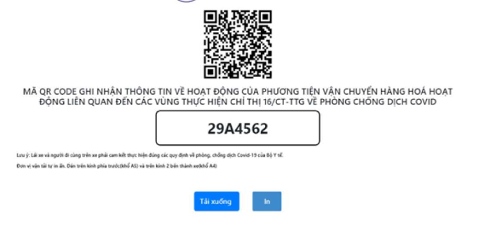
Bước 2: Kiểm tra thông tin khi quét đường link mã hóa trên Giấy nhận diện.
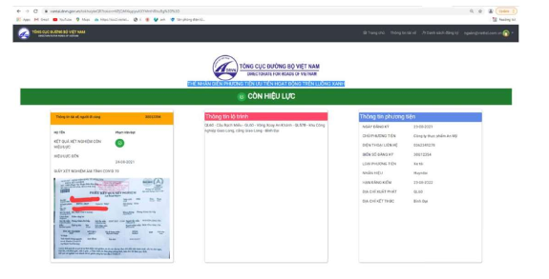
Thông tin trên Giấy nhận diện sau khi quét mã QRCode gồm:
(1) Thông tin phương tiện:
- Ngày đăng ký:
- Đơn vị vận tải:
- Số điện thoại liên hệ:
- Biến kiểm soát xe:
(2) Thông tin lái xe, người đi cùng (mỗi người ngồi trên xe hiển thị các thông tin sau):
- Họ và tên:
- Số Giấy phép lái xe (đối với lái xe), Số căn cước công dân (đối với người đi cùng).
- Số điện thoại:
- Thời hạn còn giá trị của Giấy xét nghiệm âm tính SAR-CoV-2:
(3) Thông tin hành trình:
- Nơi đi:
- Nơi đến:
- Hành trình luồng xanh:
- Địa điểm giao nhận, xếp dỡ hàng hóa:

